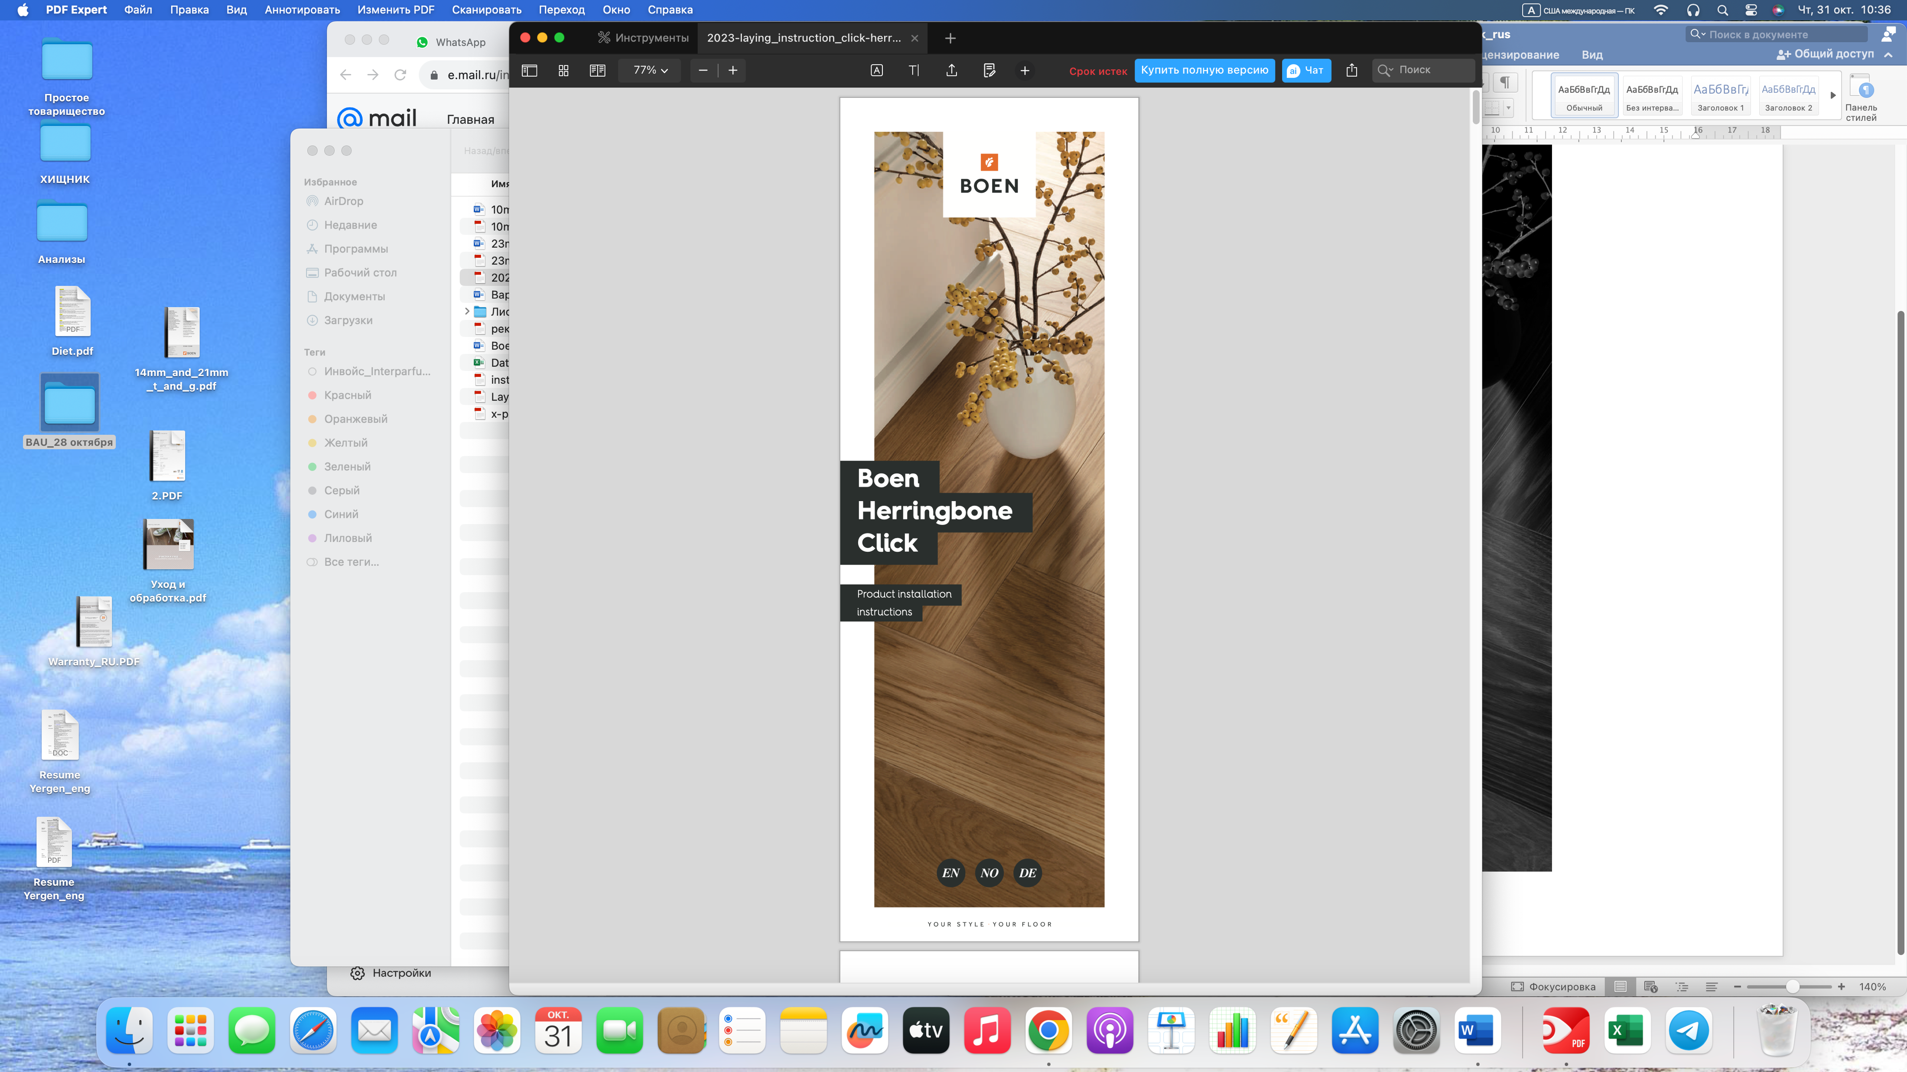

ПАРКЕТНАЯ ДОСКА «BOEN HERRINGBONE CLICK»
ИНСТРУКЦИИ ПО УКЛАДКЕ ПРОДУКТА

ОБЩИЕ СВЕДЕНИЯ
В соответствии с требованиями стандартов EN 13489 и EN 14342 паркет предназначен для использования внутри помещений.
Размер: 14 x 138 x 690 мм / 14 x 209 x 1045 мм (Castle)
Планки «A» и «B» поставляются отдельно.
На обрезку следует закладывать приблизительно 10% дополнительного материала.
Проверяйте паркет до начала укладки.
Паркетная доска «Boen Herringbone Click» оснащена замковой системой быстрого соединения «5G Click». Это бесклеевое соединение, которое подходит для укладки пола плавающим способом. Данный тип паркетной доски также может быть уложен на клей.
Максимальная площадь укладки: 100 кв. м (укладка плавающим способом).

Подготовка
Выполните проверку основания пола перед тем, как приступить к укладке напольного покрытия.
Основание должно быть сухим, чистым и ровным.
Допустимый перепад высот (макс. +/- 3 мм на 2 метра)

Стальная линейка
Длина линейки 200 см

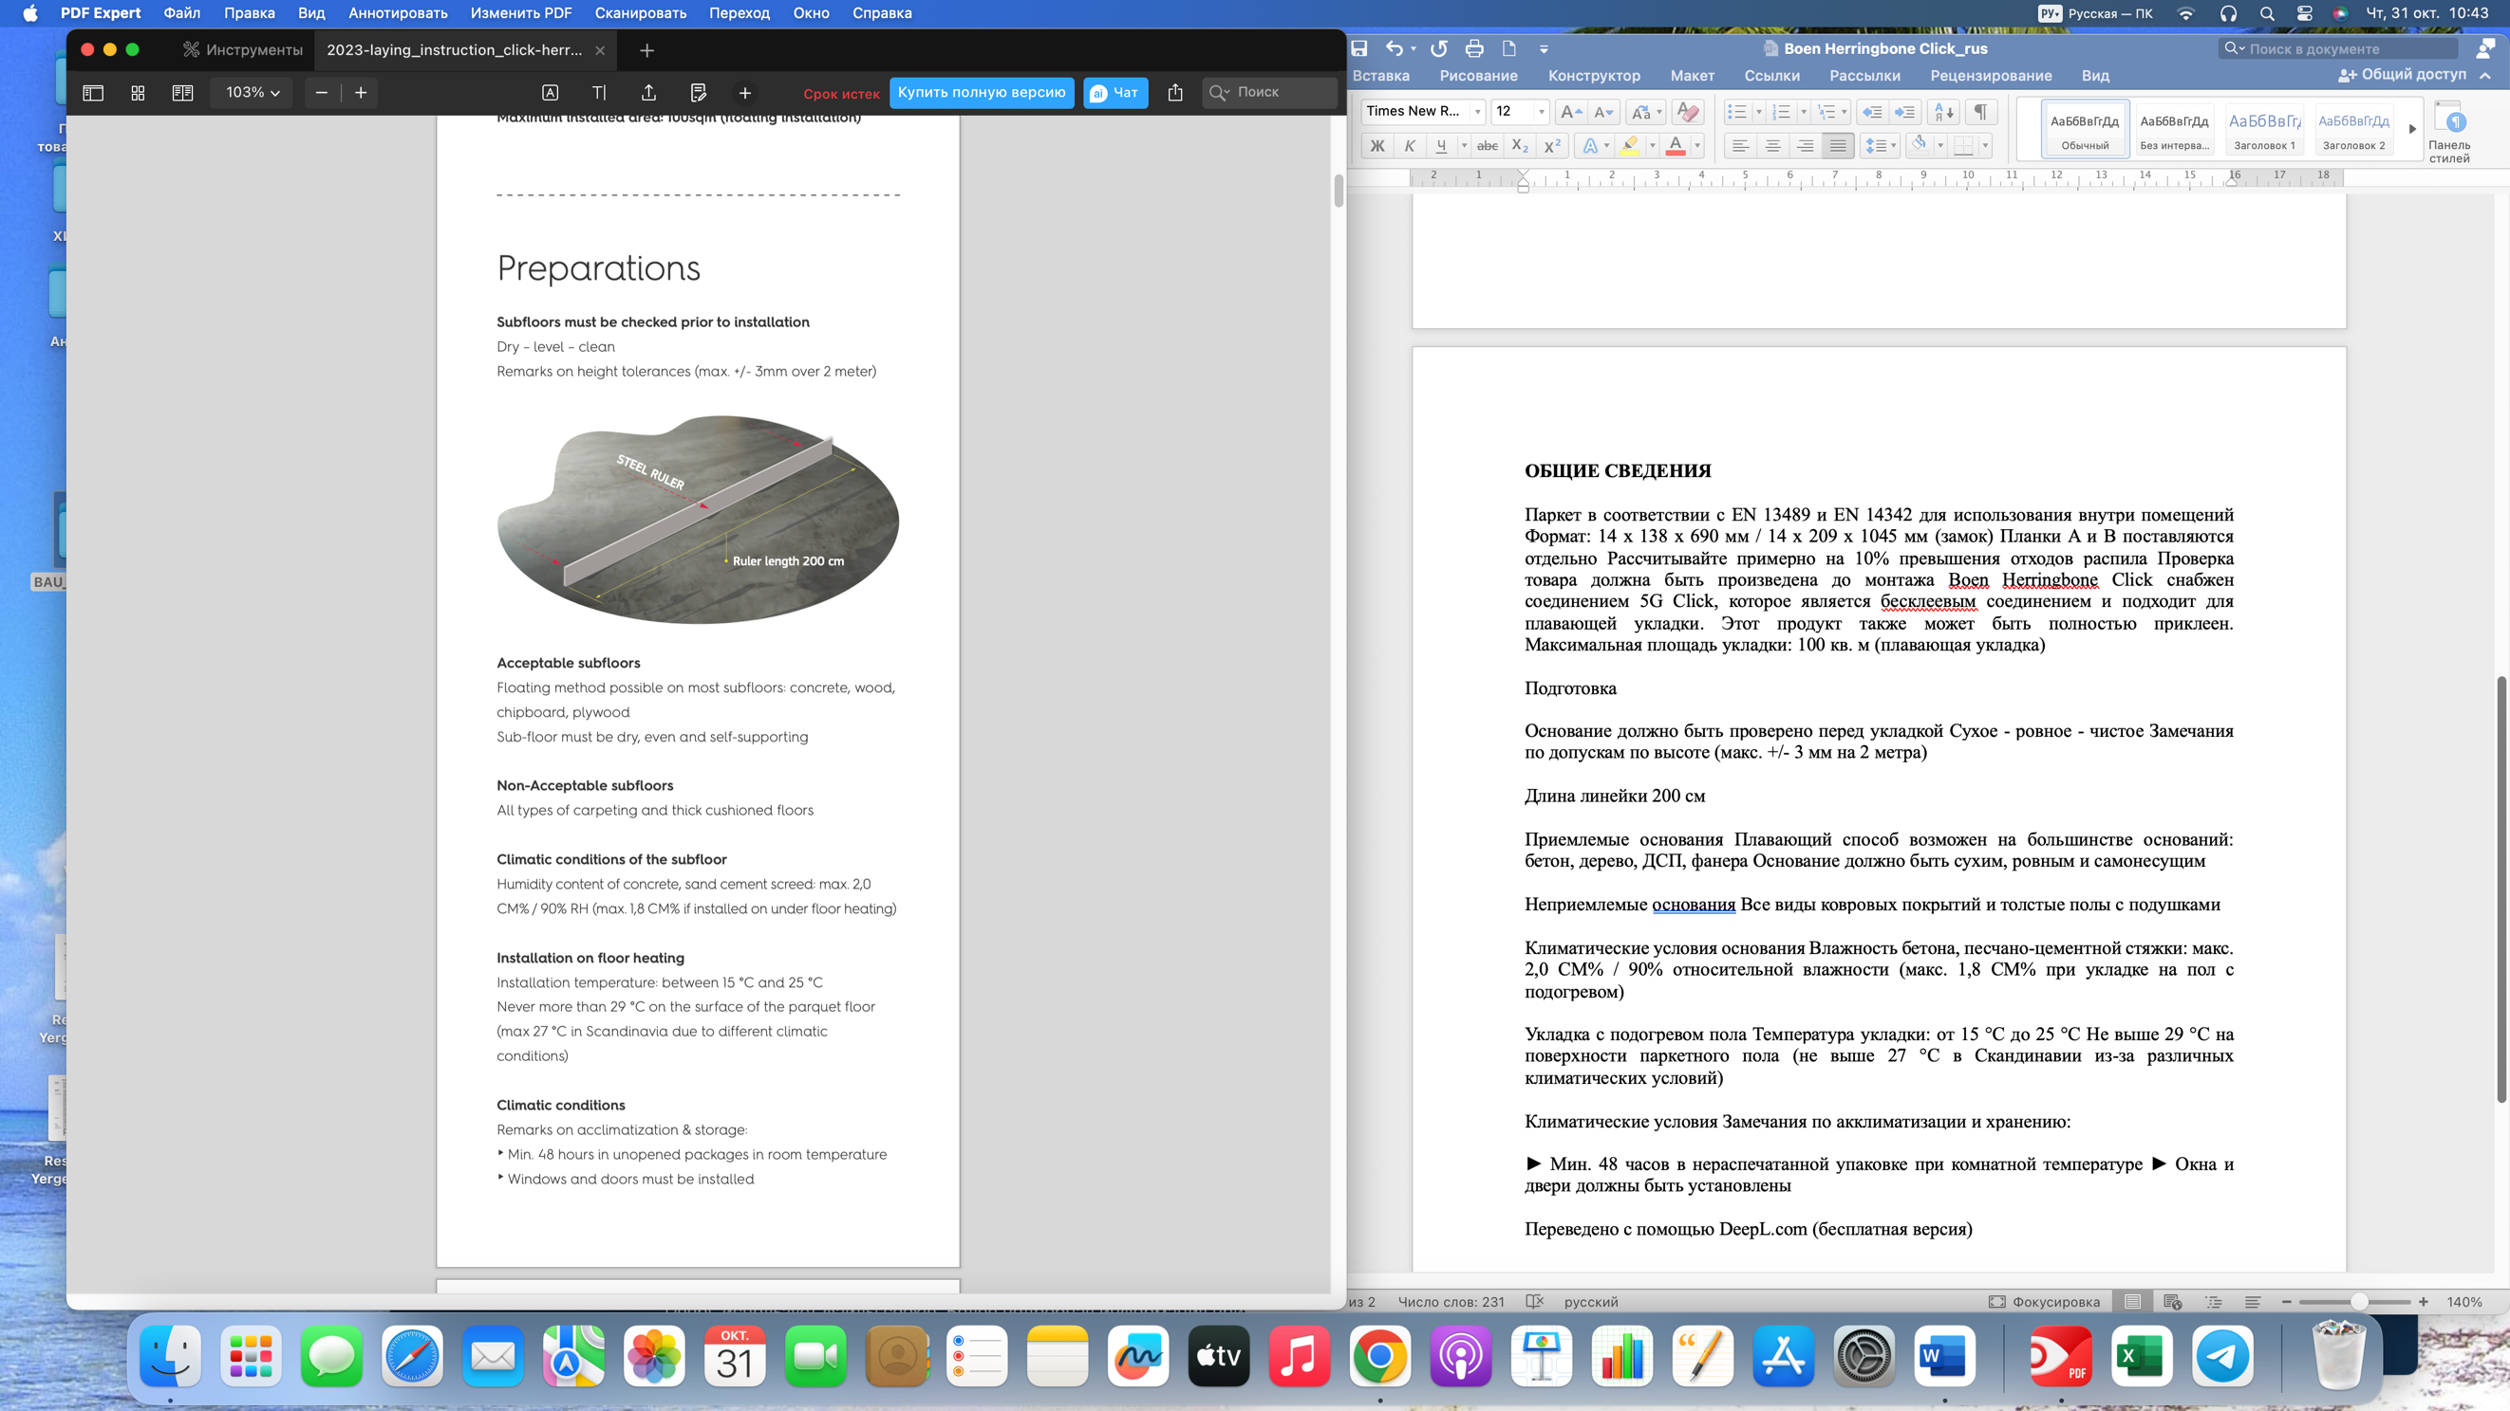

Подходящие основания
Для укладки плавающим способом подходят большинство оснований: бетон, дерево, ДСП, фанера.
Основание должно быть сухим, ровным и самонесущим.

Неподходящие основания
Все виды ковровых покрытий и толстые мягкие полы.

Рекомендуемые показатели влажности основания
Влажность бетонной и цементно-песчаной стяжки: макс. 2,0 CM% 90% относительная влажность (макс. 1,8 CM% при укладке на полы с подогревом).

Укладка на полы с подогревом
Допустимый диапазон температур для укладки пола: от 15 °C до 25 °C.
Температура поверхности паркетного пола никогда не должна превышать 29°C (и не превышать 27°C в Скандинавских странах из-за различных климатических условий).

Климатические условия
Примечания по акклиматизации и хранению:
- Не менее 48 часов в нераспечатанной упаковке при комнатной температуре;
- Окна и двери должны быть установлены.

Рекомендуемые климатические условия в помещении:
- Температура воздуха: >18° по Цельсию
- Температура пола: >15° по Цельсию
- Относительная влажность во время укладки: 30-65%

Во время укладки
Примыкание к стене 1,5 мм/м ширины панели
Минимальный зазор 8 - 10 мм до фиксированных объектов
Как выпилить отверстия для труб радиаторов отопления и других выступов

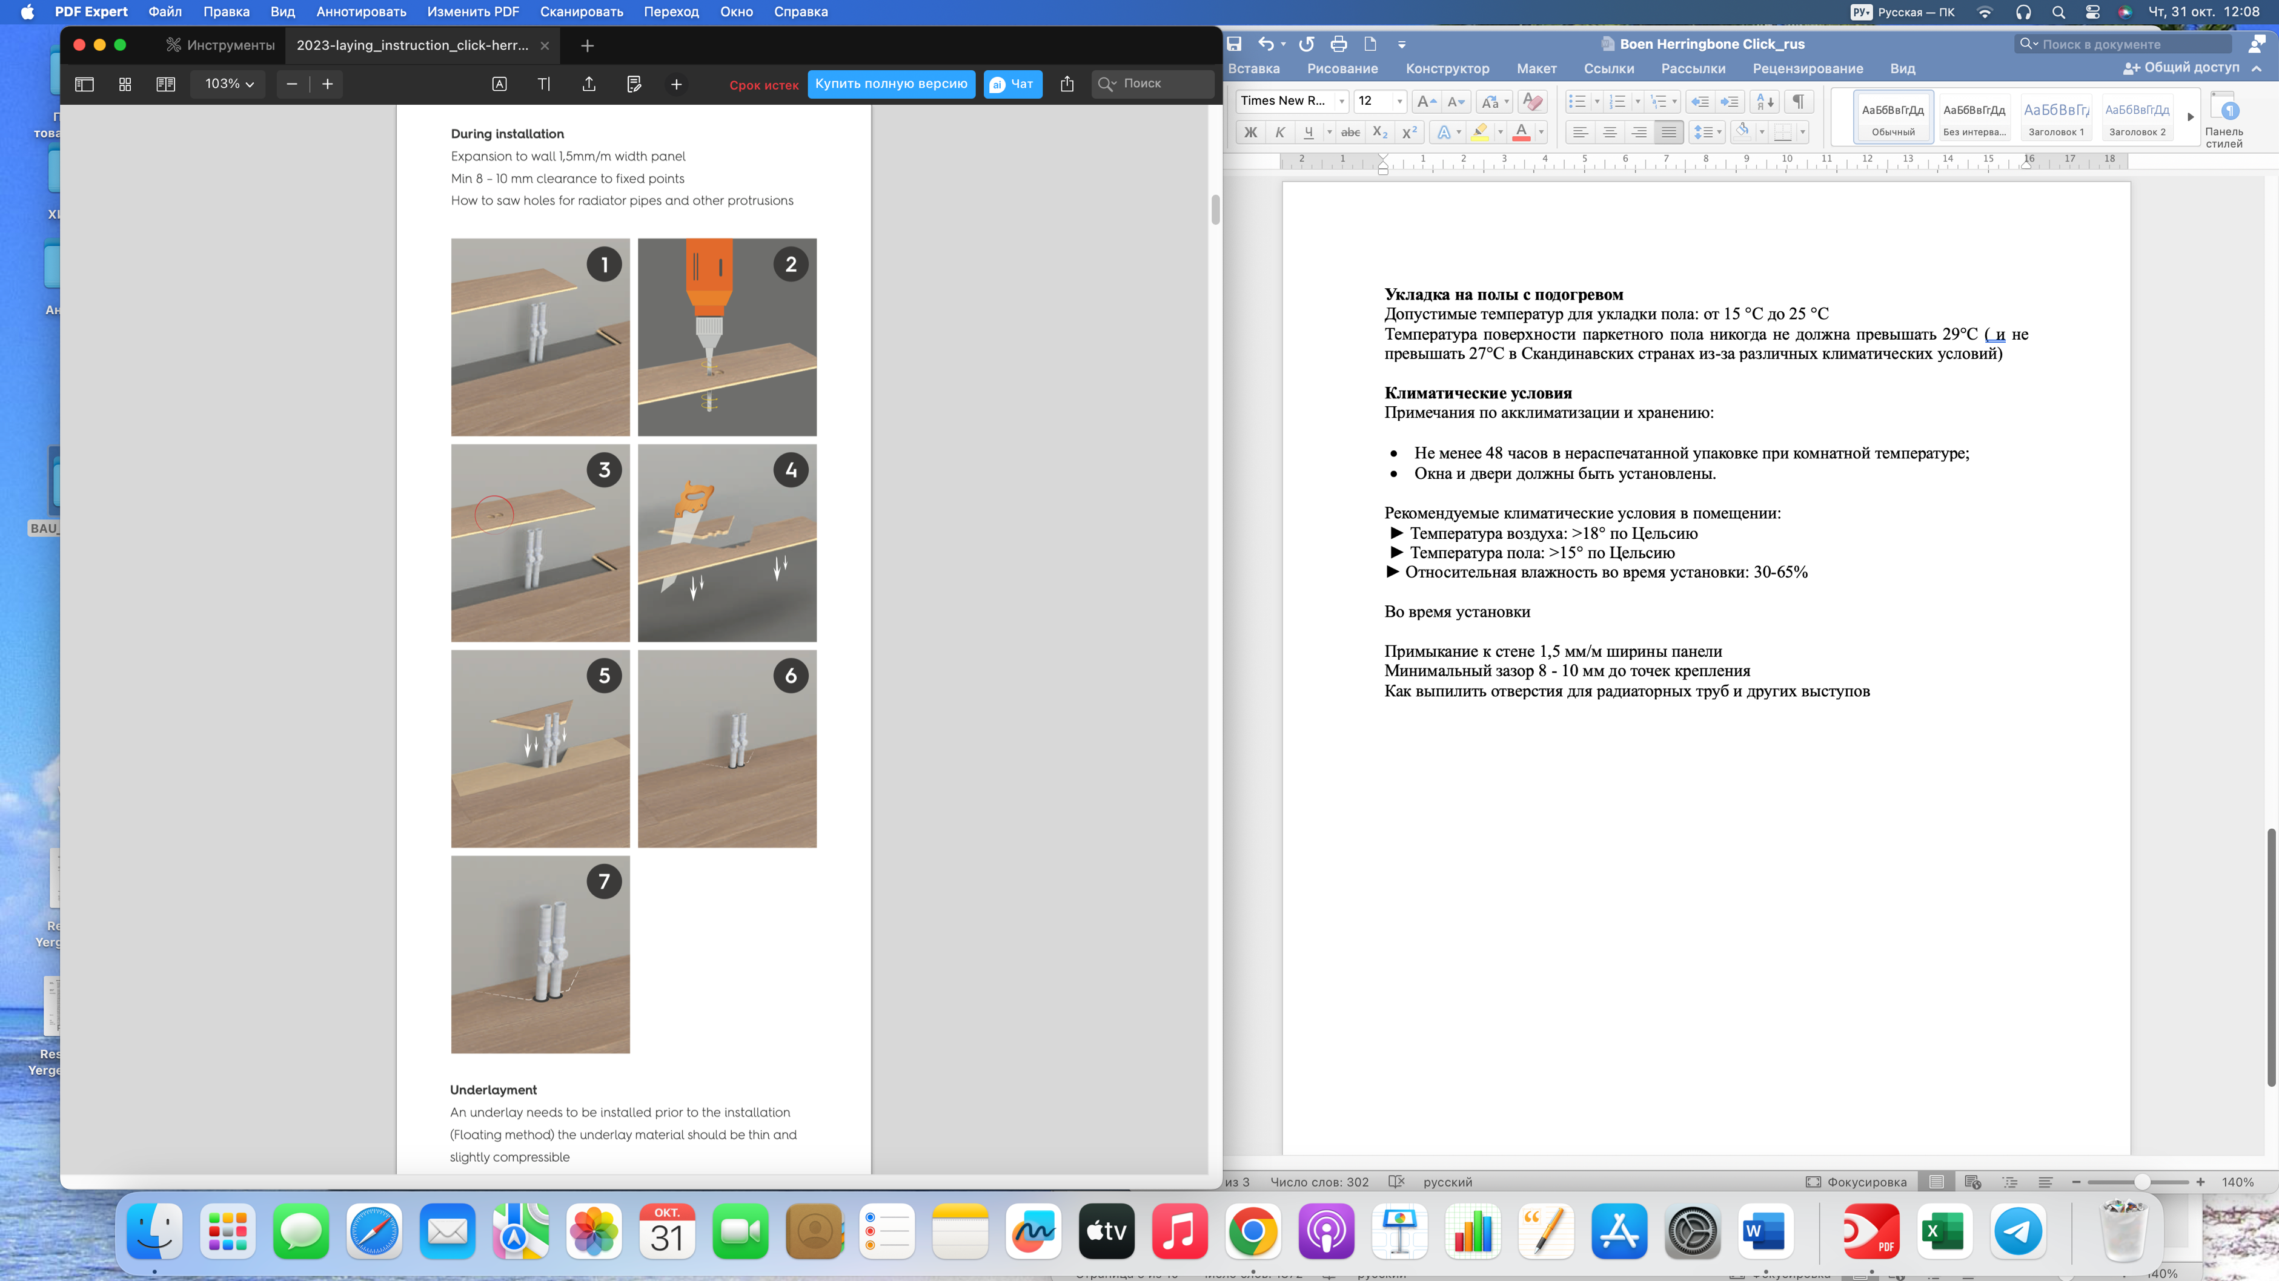
Подложка
Перед укладкой пола (плавающим способом) необходимо установить подложку. Подложка должна быть тонкой и слегка сжиматься.
Минимальные требования к подложке из пенополиэтилена (ППЭ):
50.000 циклов согласно EN 1379 и 40 кПа согласно EN 826
Рекомендуемый продукт: «Maxima»
НЕОБХОДИМЫЕ ИНСТРУМЕНТЫ

1. Подбивочный брусок | 6. Поверочная линейка (2м)
2. Лобзиковая пила | 7. Распорки
3. Пила для отрезания под углом | 8. Освобождающие инструменты  (входит в комплект поставки).  Артикул №: 10135840
4. Тонкий карандаш
5. Линейка

УКЛАДКА

1. Подготовка помещения
Отделите доски «A» и «B». Они промаркированы, как указано ниже. В дополнение к этому на обратной стороне досок также присутствует дополнительная маркировка, обозначающая тип доски: «A» или «B».

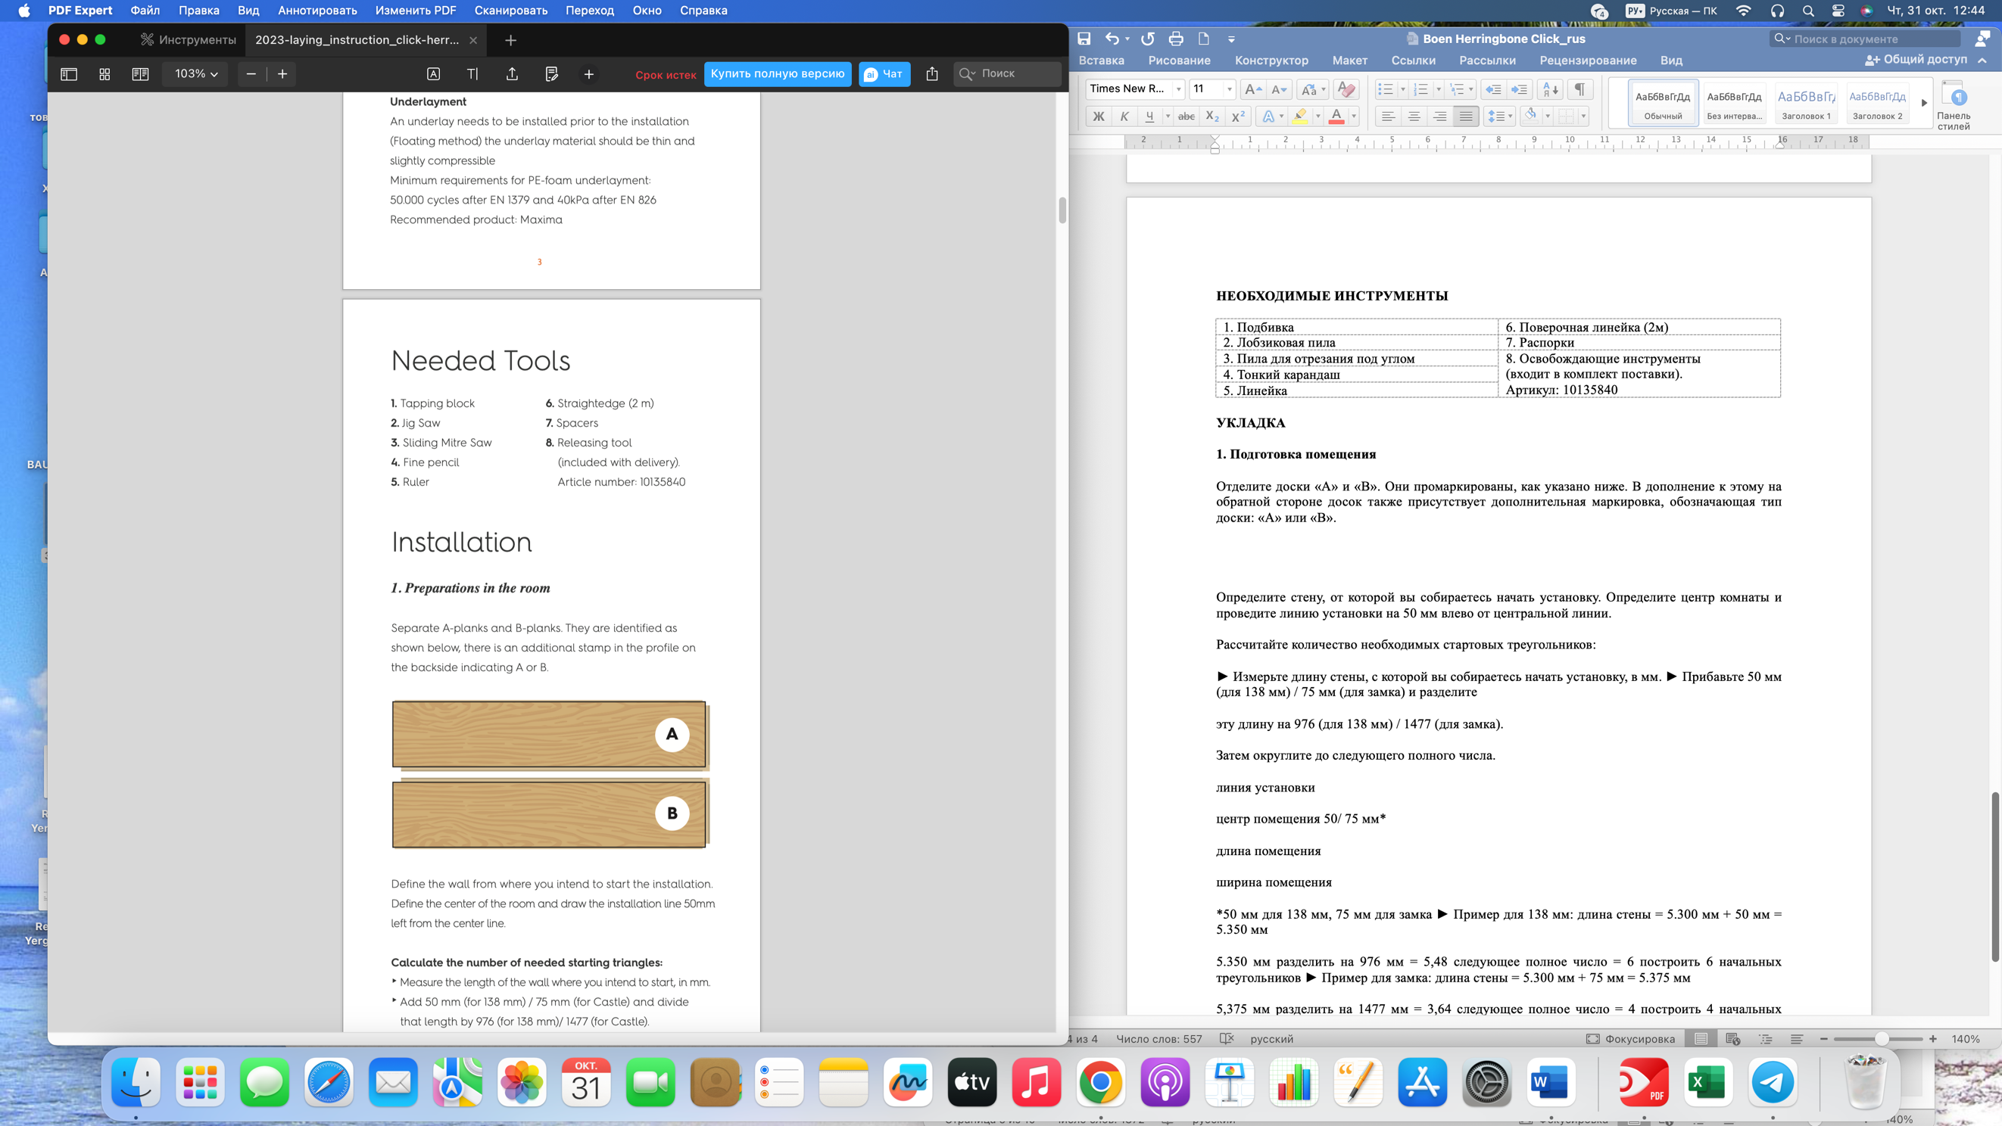
Определите стену, относительно которой вы планируете начать укладку паркетной доски.
Определите центр комнаты и проведите линию для установки на 50 мм влево от центральной линии.

Рассчитайте количество необходимых стартовых треугольников:
Измерьте длину стены, от которой вы собираетесь начать укладку, в мм.
Добавьте 50 мм (для 138 мм) / 75 мм (для Castle) и разделите эту длину на 976 (для 138 мм) / 1477 (для Castle).
Затем округлите до следующего целого числа.

Линия укладки | Центр помещения  50/ 75 мм*
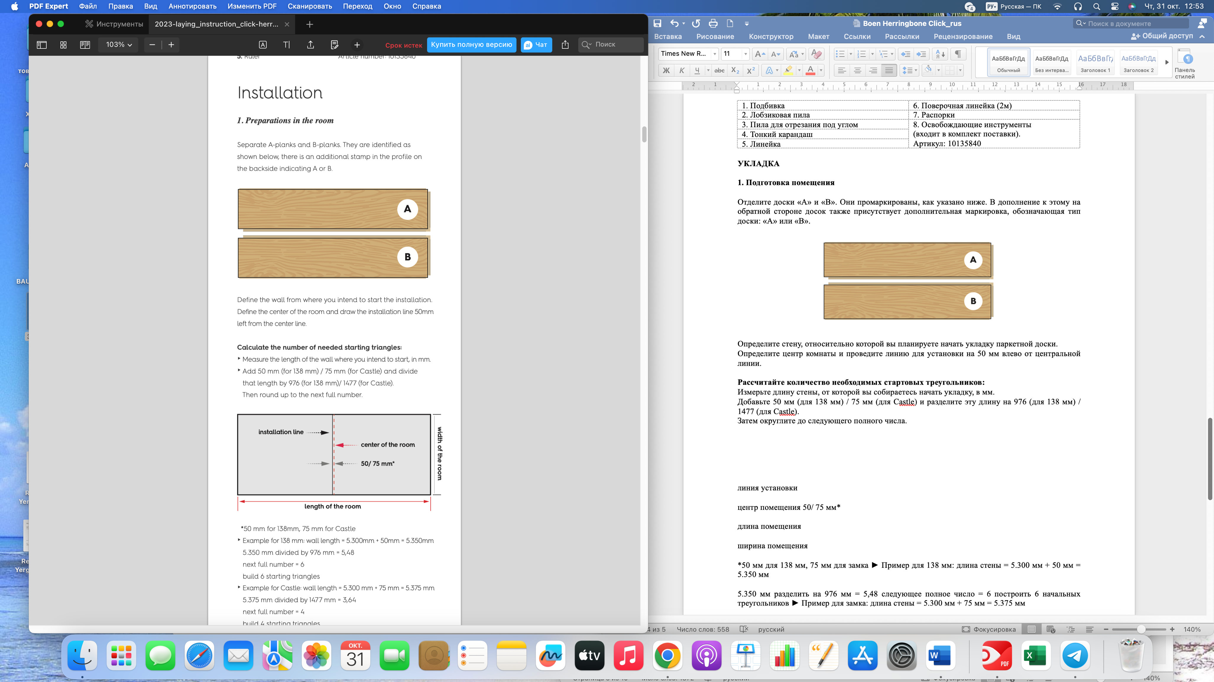 |  | Ширина комнаты
Длина комнаты

*50 мм для 138 мм, 75 мм для доски «Castle»
► Пример для 138 мм: длина стены = 5.300 мм + 50 мм = 5.350 мм
5.350 мм необходимо разделить на 976 мм = 5,48 следующее целое число = 6
Таким образом, вам необходимо установить 6 стартовых треугольников.
► Пример для доски «Castle»: длина стены = 5.300 мм + 75 мм = 5.375 мм
5.375 мм необходимо разделить на 1477 мм = 3,64 следующее целое число = 4
Таким образом, вам необходимо установить 4 стартовых треугольника.
2. УСТАНОВКА СТАРТОВЫХ ТРЕУГОЛЬНИКОВ

► Возьмите 3 доски с маркировкой «B» и 2 доски с маркировкой «A» и расположите их как показано на рисунке далее:

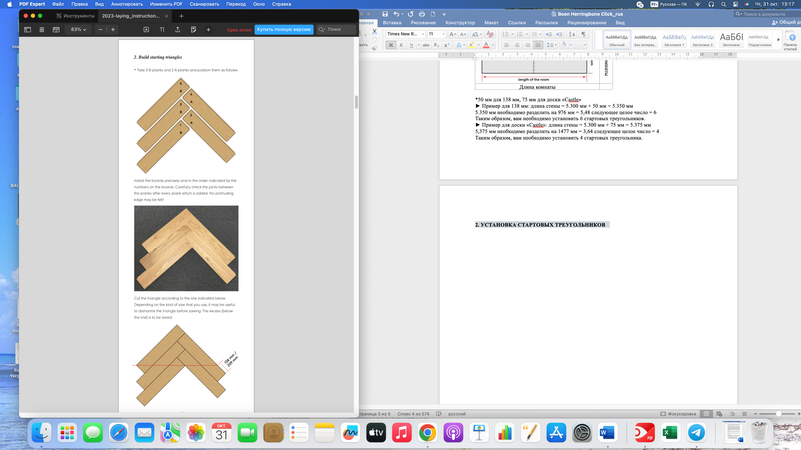

При укладке досок соблюдайте порядок, указанный цифрами на досках. Тщательно проверяйте все стыковые соединения между досками после укладки каждой доски. Не должно быть никаких выступающих краев!
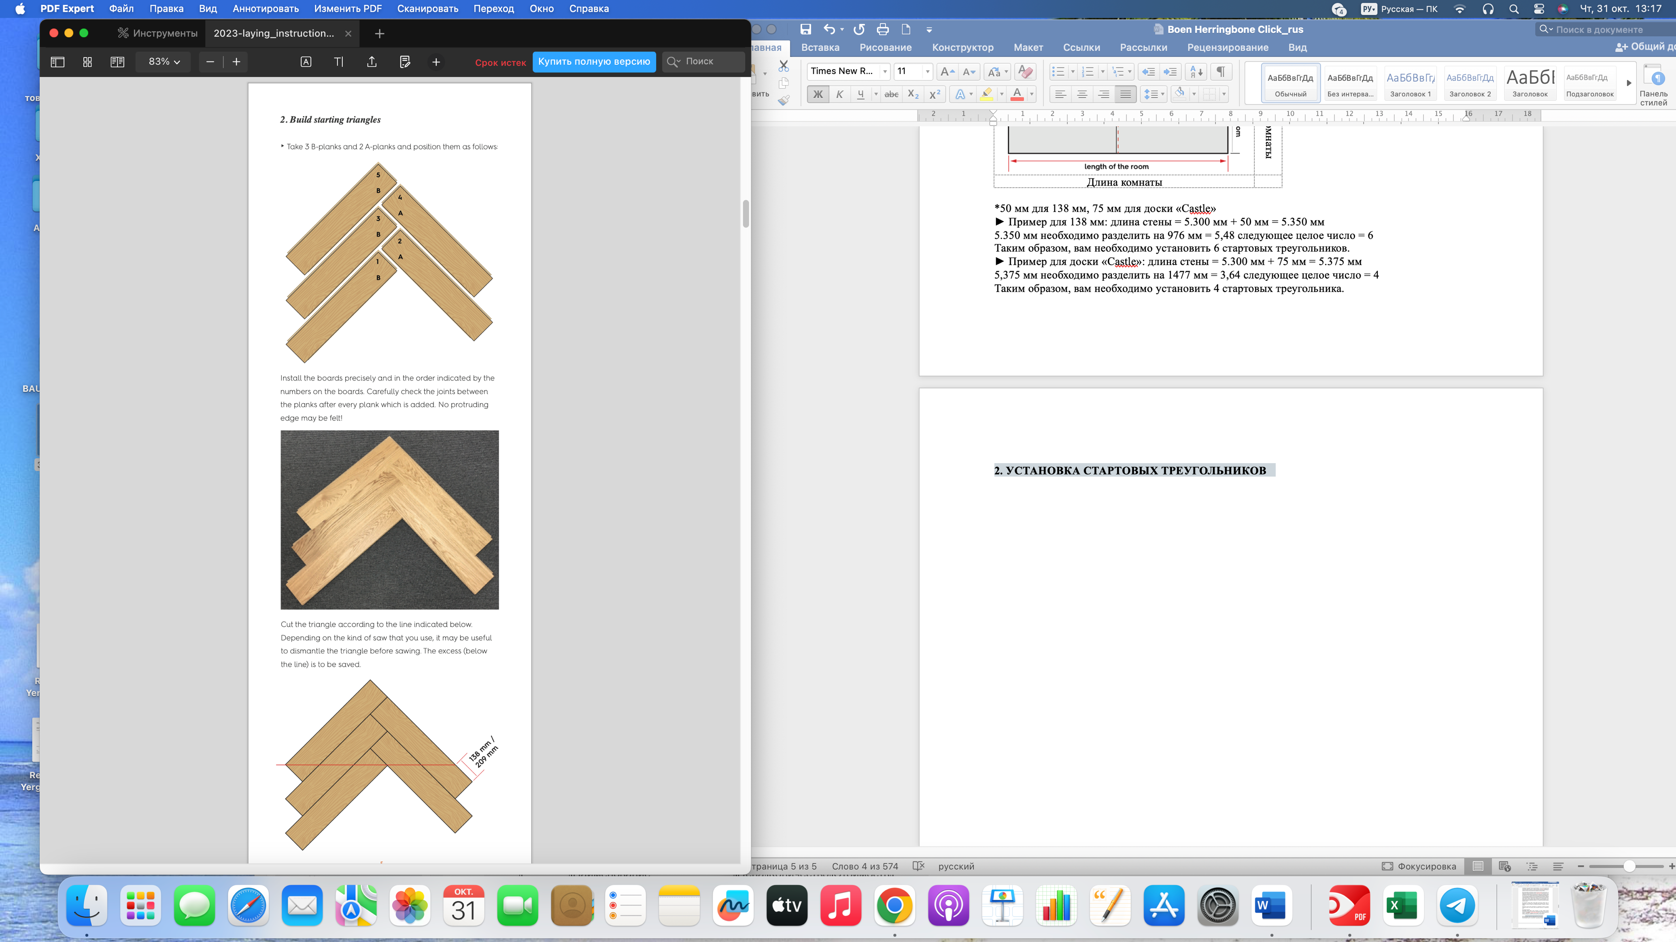

Отрежьте треугольник по линии, как показано ниже. В зависимости от типа пилы, которую вы используете, возможно вам потребуется разобрать треугольник перед распиливанием. Остатки после обрезки (ниже линии) следует сохранить.

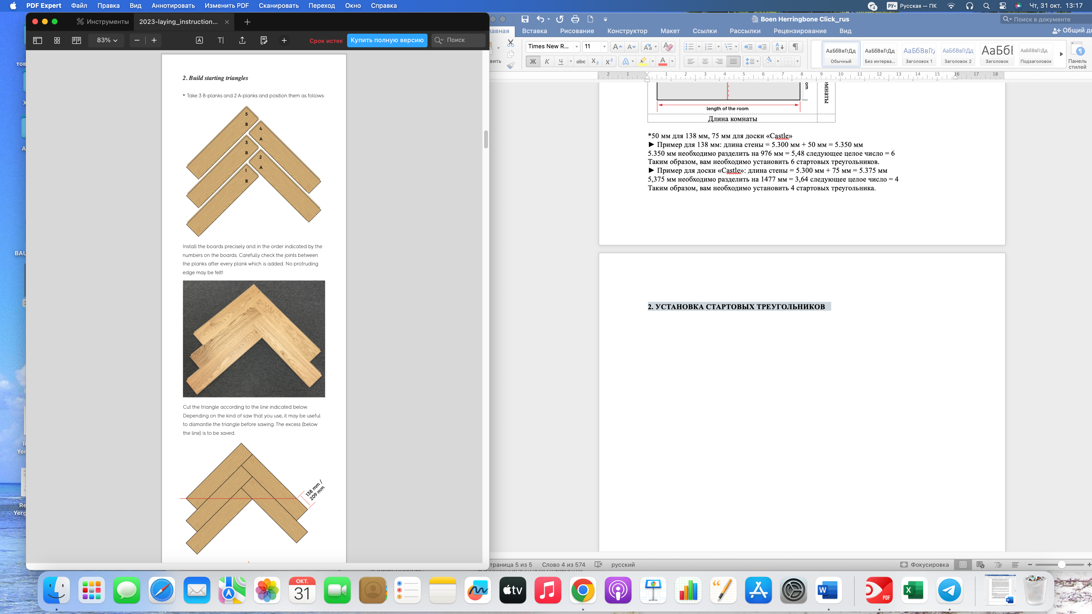
Конечный результат
Черновой вариант | 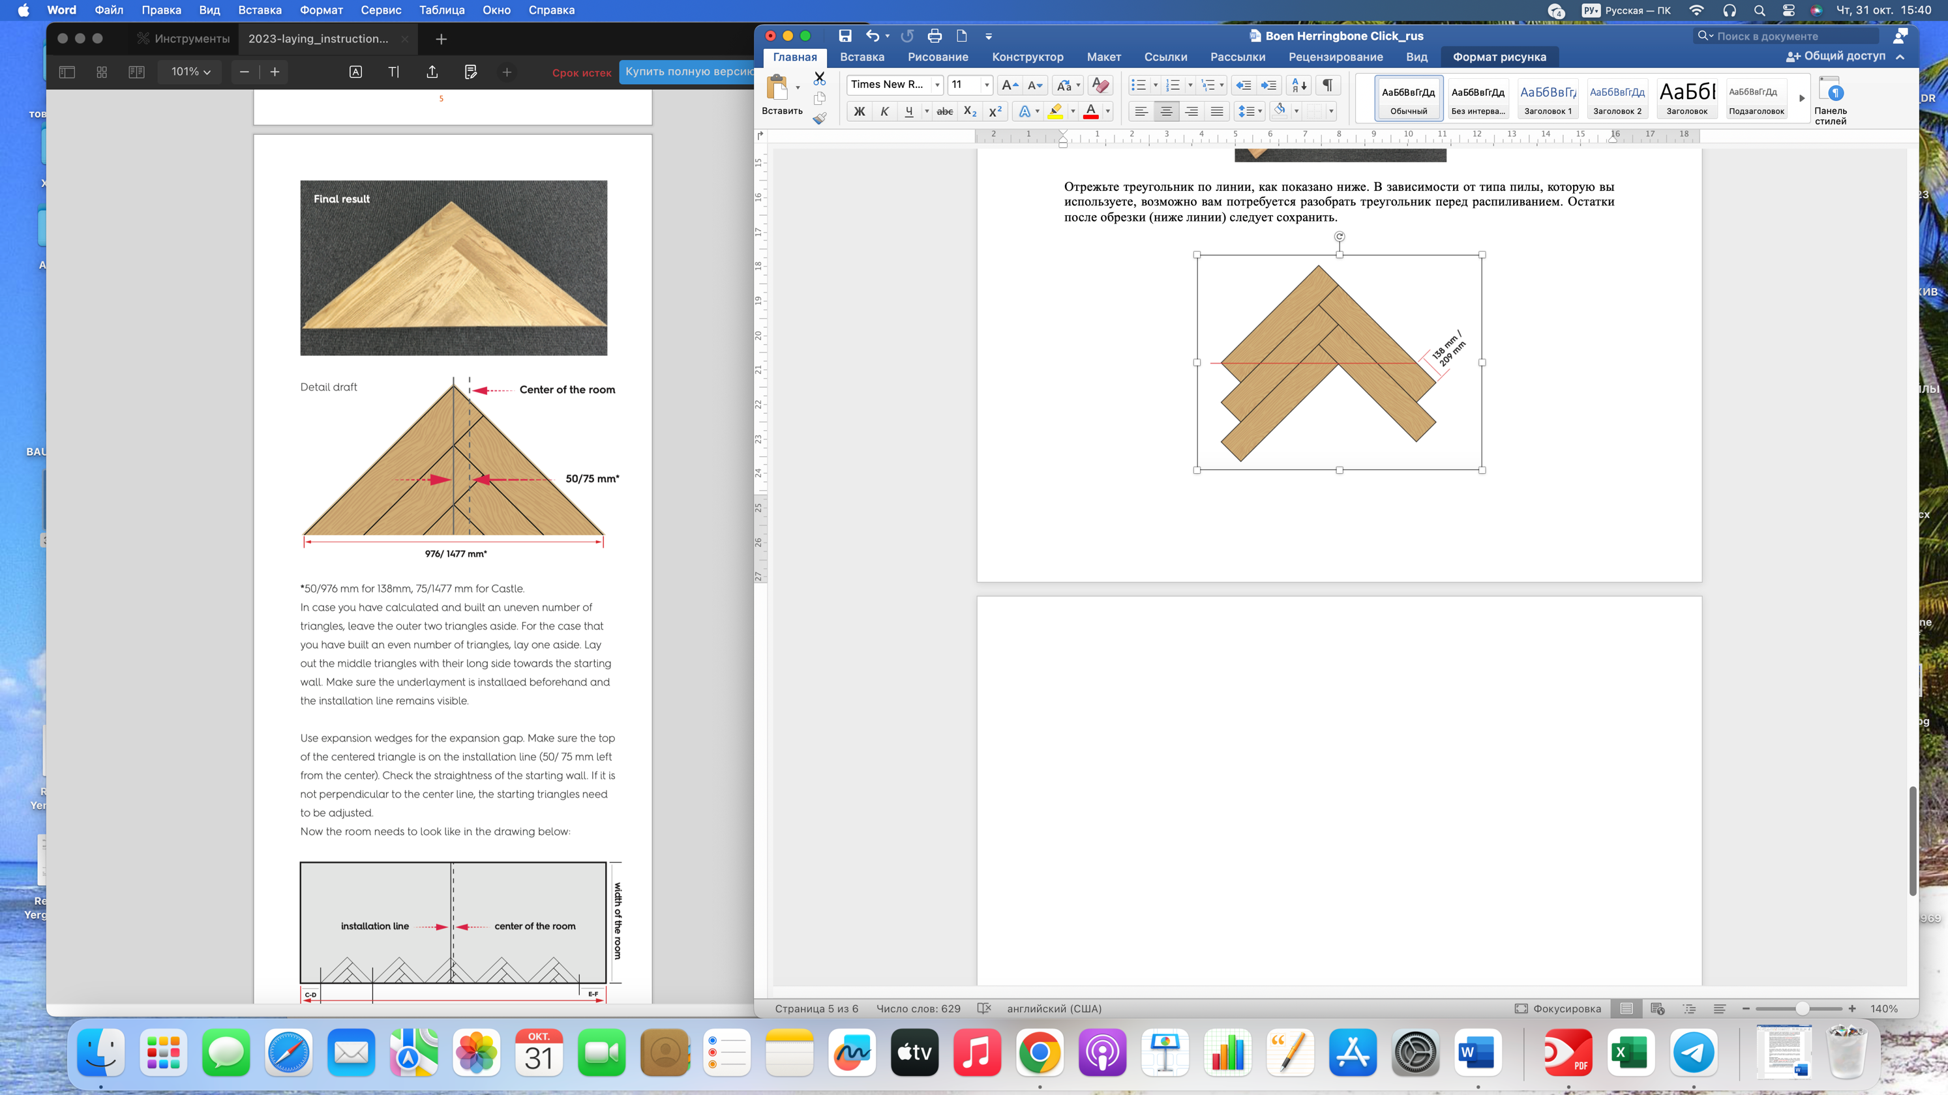 | Центр комнаты
*50/976 мм для 138 мм, 75/1477 мм для доски «Castle».

Если вы рассчитали и у вас получилось нечетное количество треугольников, отложите два крайних треугольника в сторону. Если же у вас получилось четное количество треугольников, отложите один их них в сторону. Уложите средние треугольники длинной стороной к начальной стене. Убедитесь в том, что подложка уложена заранее и линия укладки остается видимой.

Для создания компенсационного зазора используйте распорные клинья. Убедитесь в том, что вершина центрального треугольника располагается на линии укладки (50/ 75 мм влево от центра). Проверьте прямолинейность начальной стены. Если она не перпендикулярна центральной линии, необходимо скорректировать стартовые треугольники.
Теперь комната должна выглядеть так, как показано на рисунке ниже:

Линия укладки |  | Центр комнаты
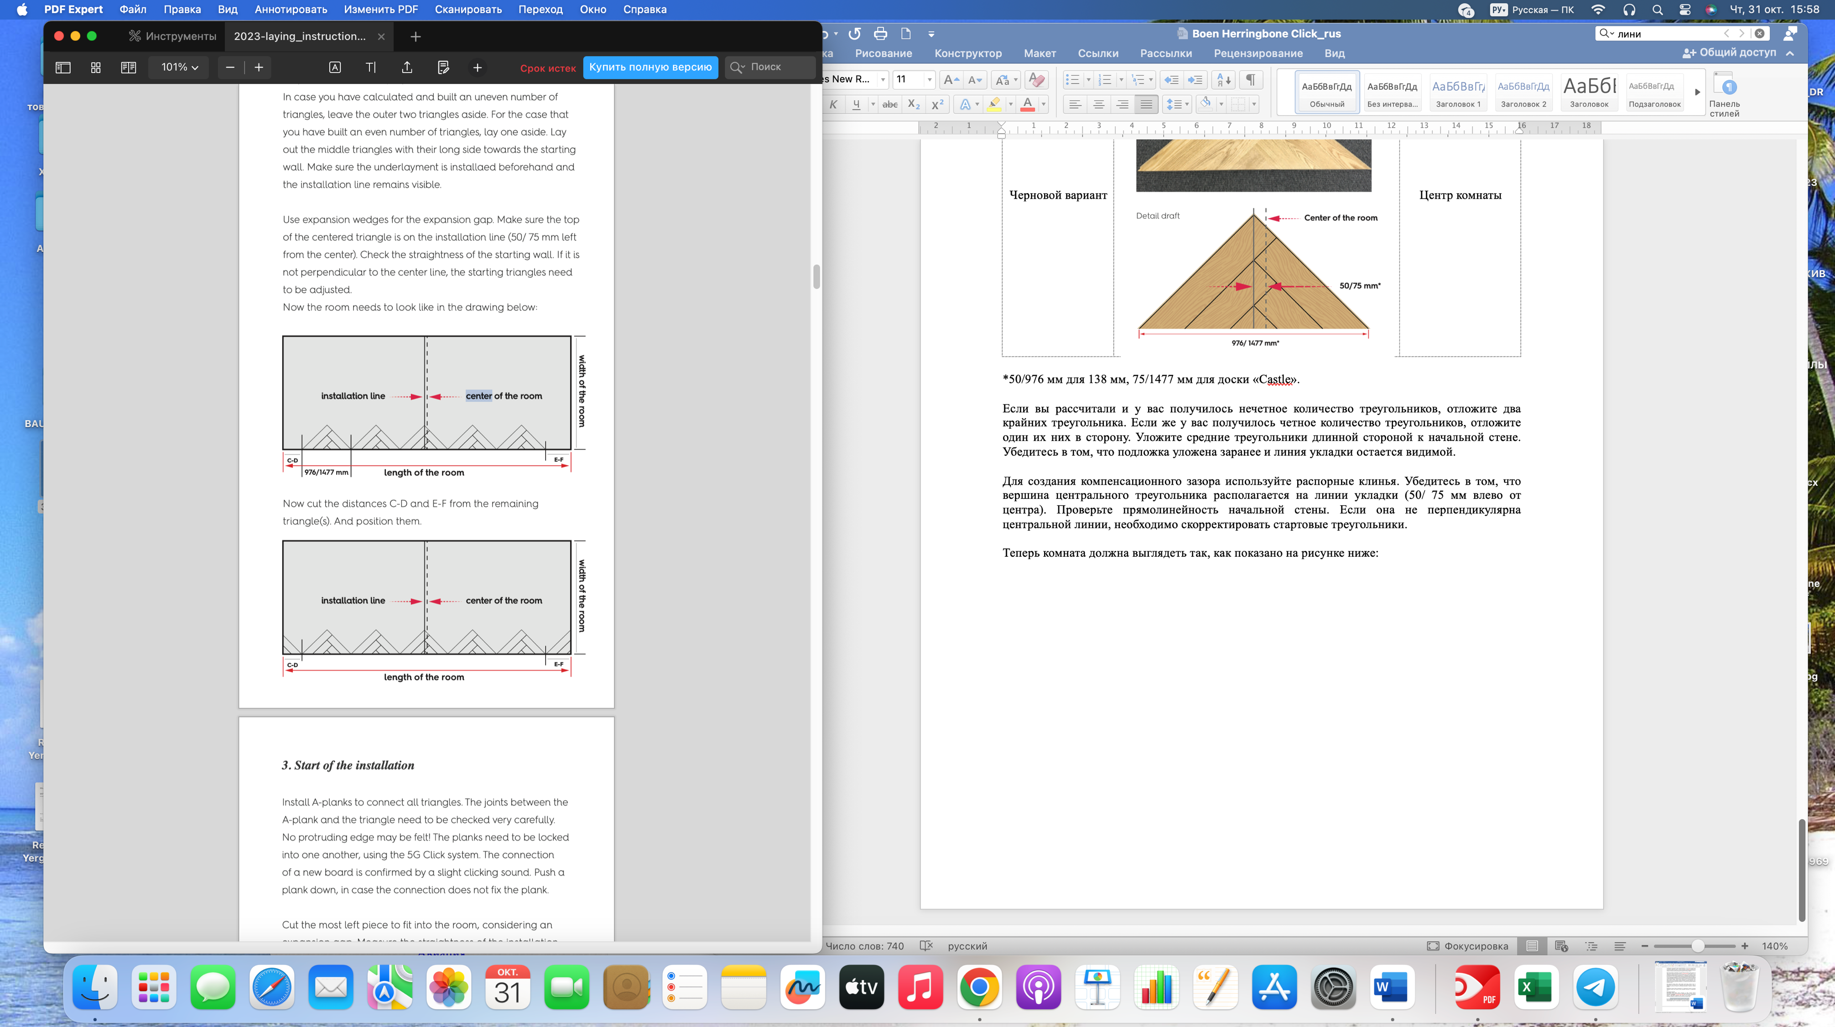 |  |  | Ширина комнаты
Длина комнаты
Теперь отрежьте расстояния C-D и E-F из оставшихся треугольников и расположите их.
Линия укладки | Центр комнаты
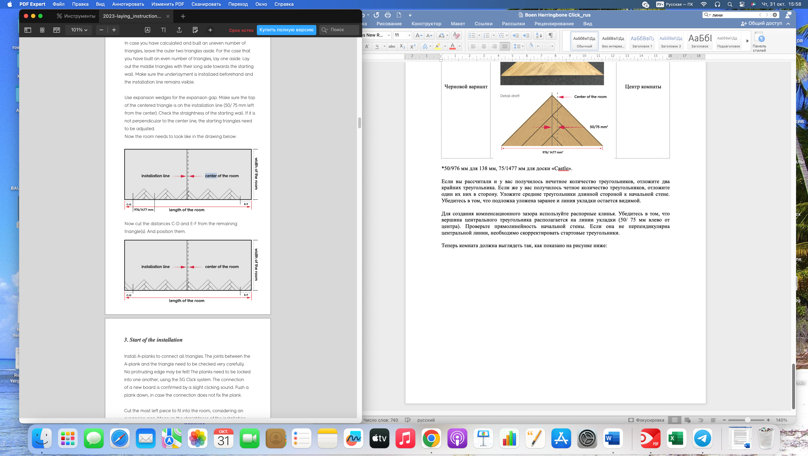 |  |  | Ширина комнаты
Длина комнаты

3. Начало укладки

Уложите доски с маркировкой «А» чтобы соединить все треугольники. Стыки между доской с маркировкой «А» и треугольником следует проверять самым тщательным образом. Не должно быть никаких выступающих краев! Зафиксируйте доски с помощью замковой системы «5G Click». Соединение новой доски подтверждается легким щелчком. Надавите на доску, если она не была зафиксирована.

Отпилите кусок от самой левой доски, так чтобы она поместилась в помещение, с учетом компенсационного зазора. Измерьте прямолинейность укладки по зеленой линии. Повторите это измерение. используя поверочную линейку на протяжении всей линии укладки. Устраните отклонения в случае их обнаружения, в соответствии с нижеприведёнными схемами.

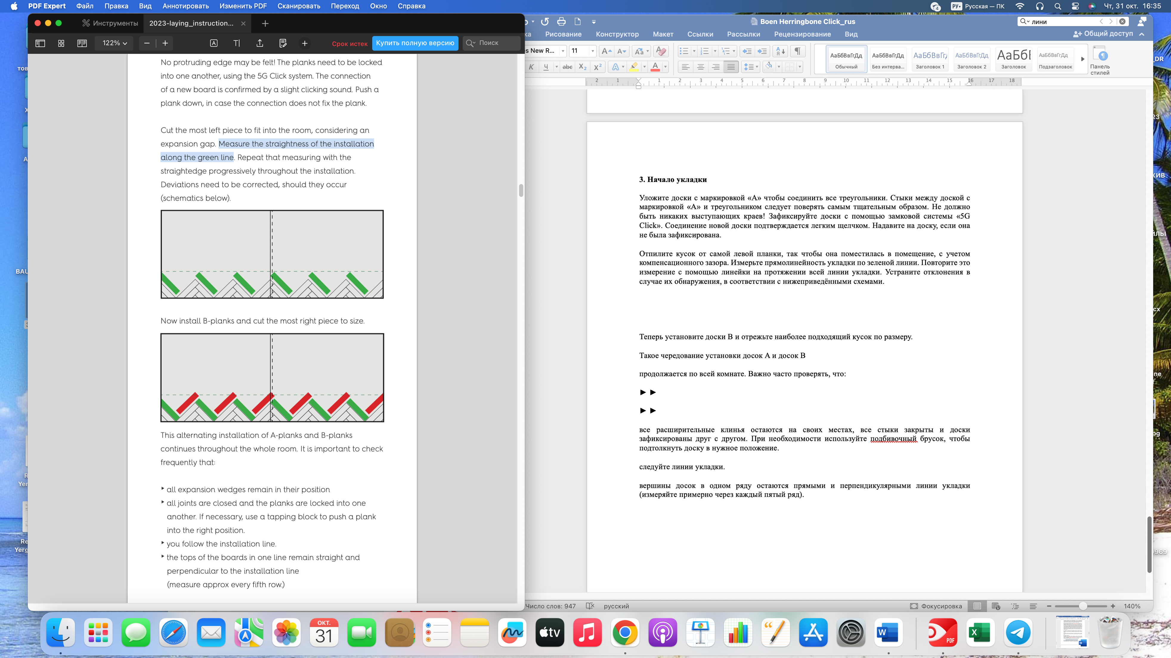
Теперь приступите к укладке досок с маркировкой «B»; отпилите кусок от самой правой доски, по размеру.

Таким образом необходимо продолжать чередование досок с маркировкой «А» и «В» по всей комнате. Во время укладки важно регулярно проверять, что:
► все распорные клинья остаются на своих местах;
► все стыки плотно закрыты и доски соединены друг с другом и зафиксированы. При необходимости можно использовать подбивочный брусок, чтобы подтолкнуть доску в нужное положение;
► вы следуйте линии укладки;
► вершины досок в одном ряду располагаются прямо и перпендикулярно линии укладки
(измерение следует повторять через каждые пять рядов).
Последние ряды:
Удалите излишки материала от треугольников. Эти излишки можно использовать для заполнения открытых зазоров между полом и противоположной стеной. Последовательно используйте остатки досок 1, 2 и т. д., при необходимости подрезая их по размеру.

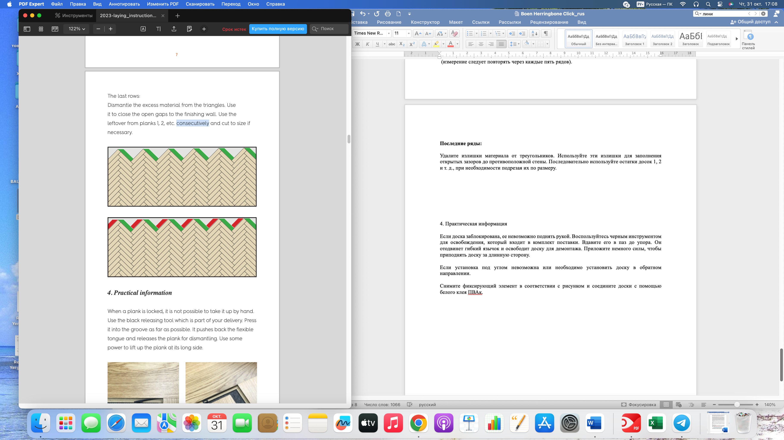
4. Полезные советы
Зафиксированную паркетную доску нельзя поднять рукой. Для этого вам нужно воспользоваться освобождающим инструментом, включенным в комплект поставки. Вставьте его в паз до упора. Он отодвинет назад гибкий шпунт паркетной доски, после чего вы сможете демонтировать доску. Вам придется приложить некоторое усилие, чтобы приподнять доску с длиной стороны.
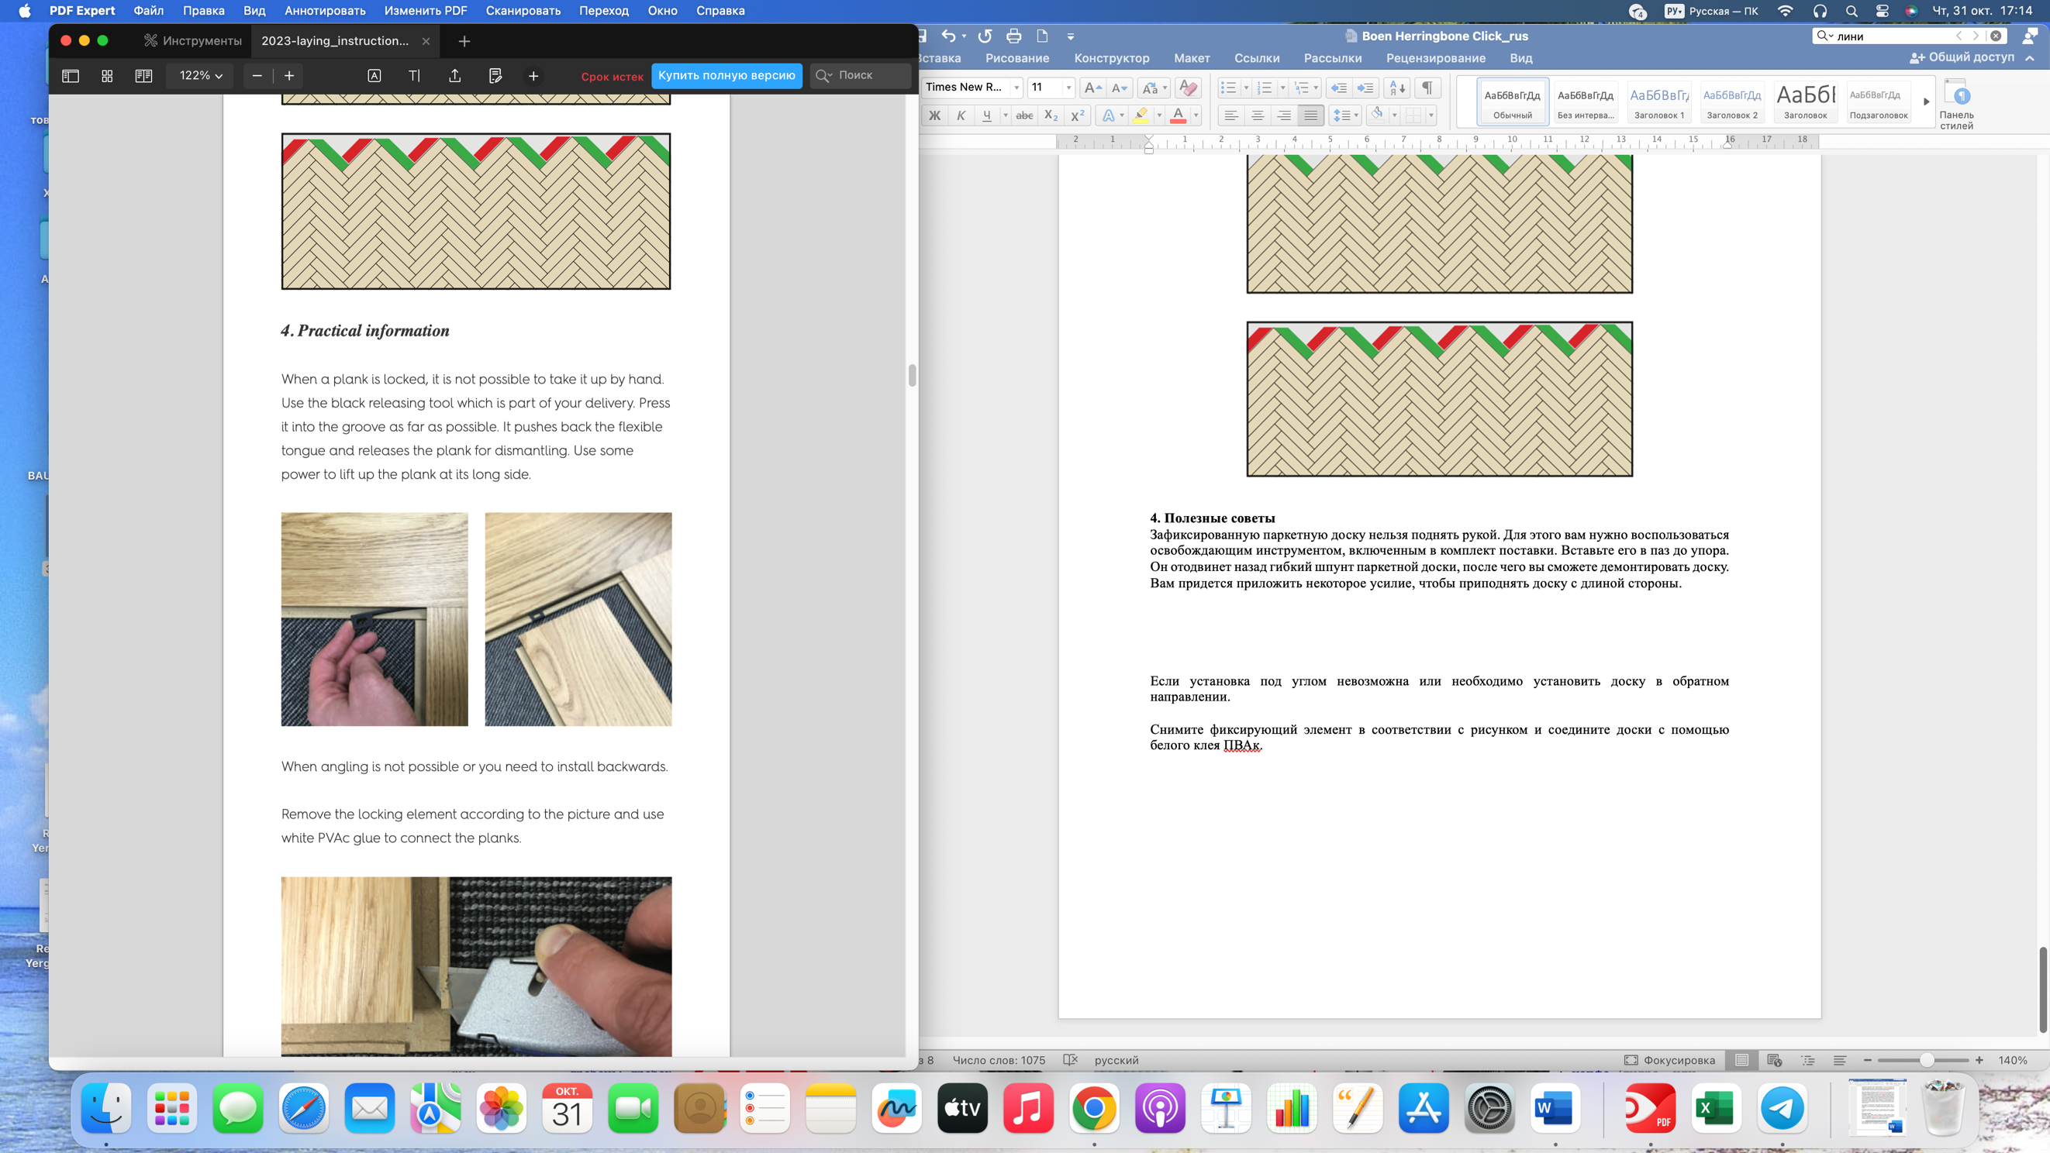

Если установка под углом невозможна или если доску необходимо установить наоборот.

Удалите фиксатор, как показано на рисунке, далее соедините доски с помощью белого ПВА клея.
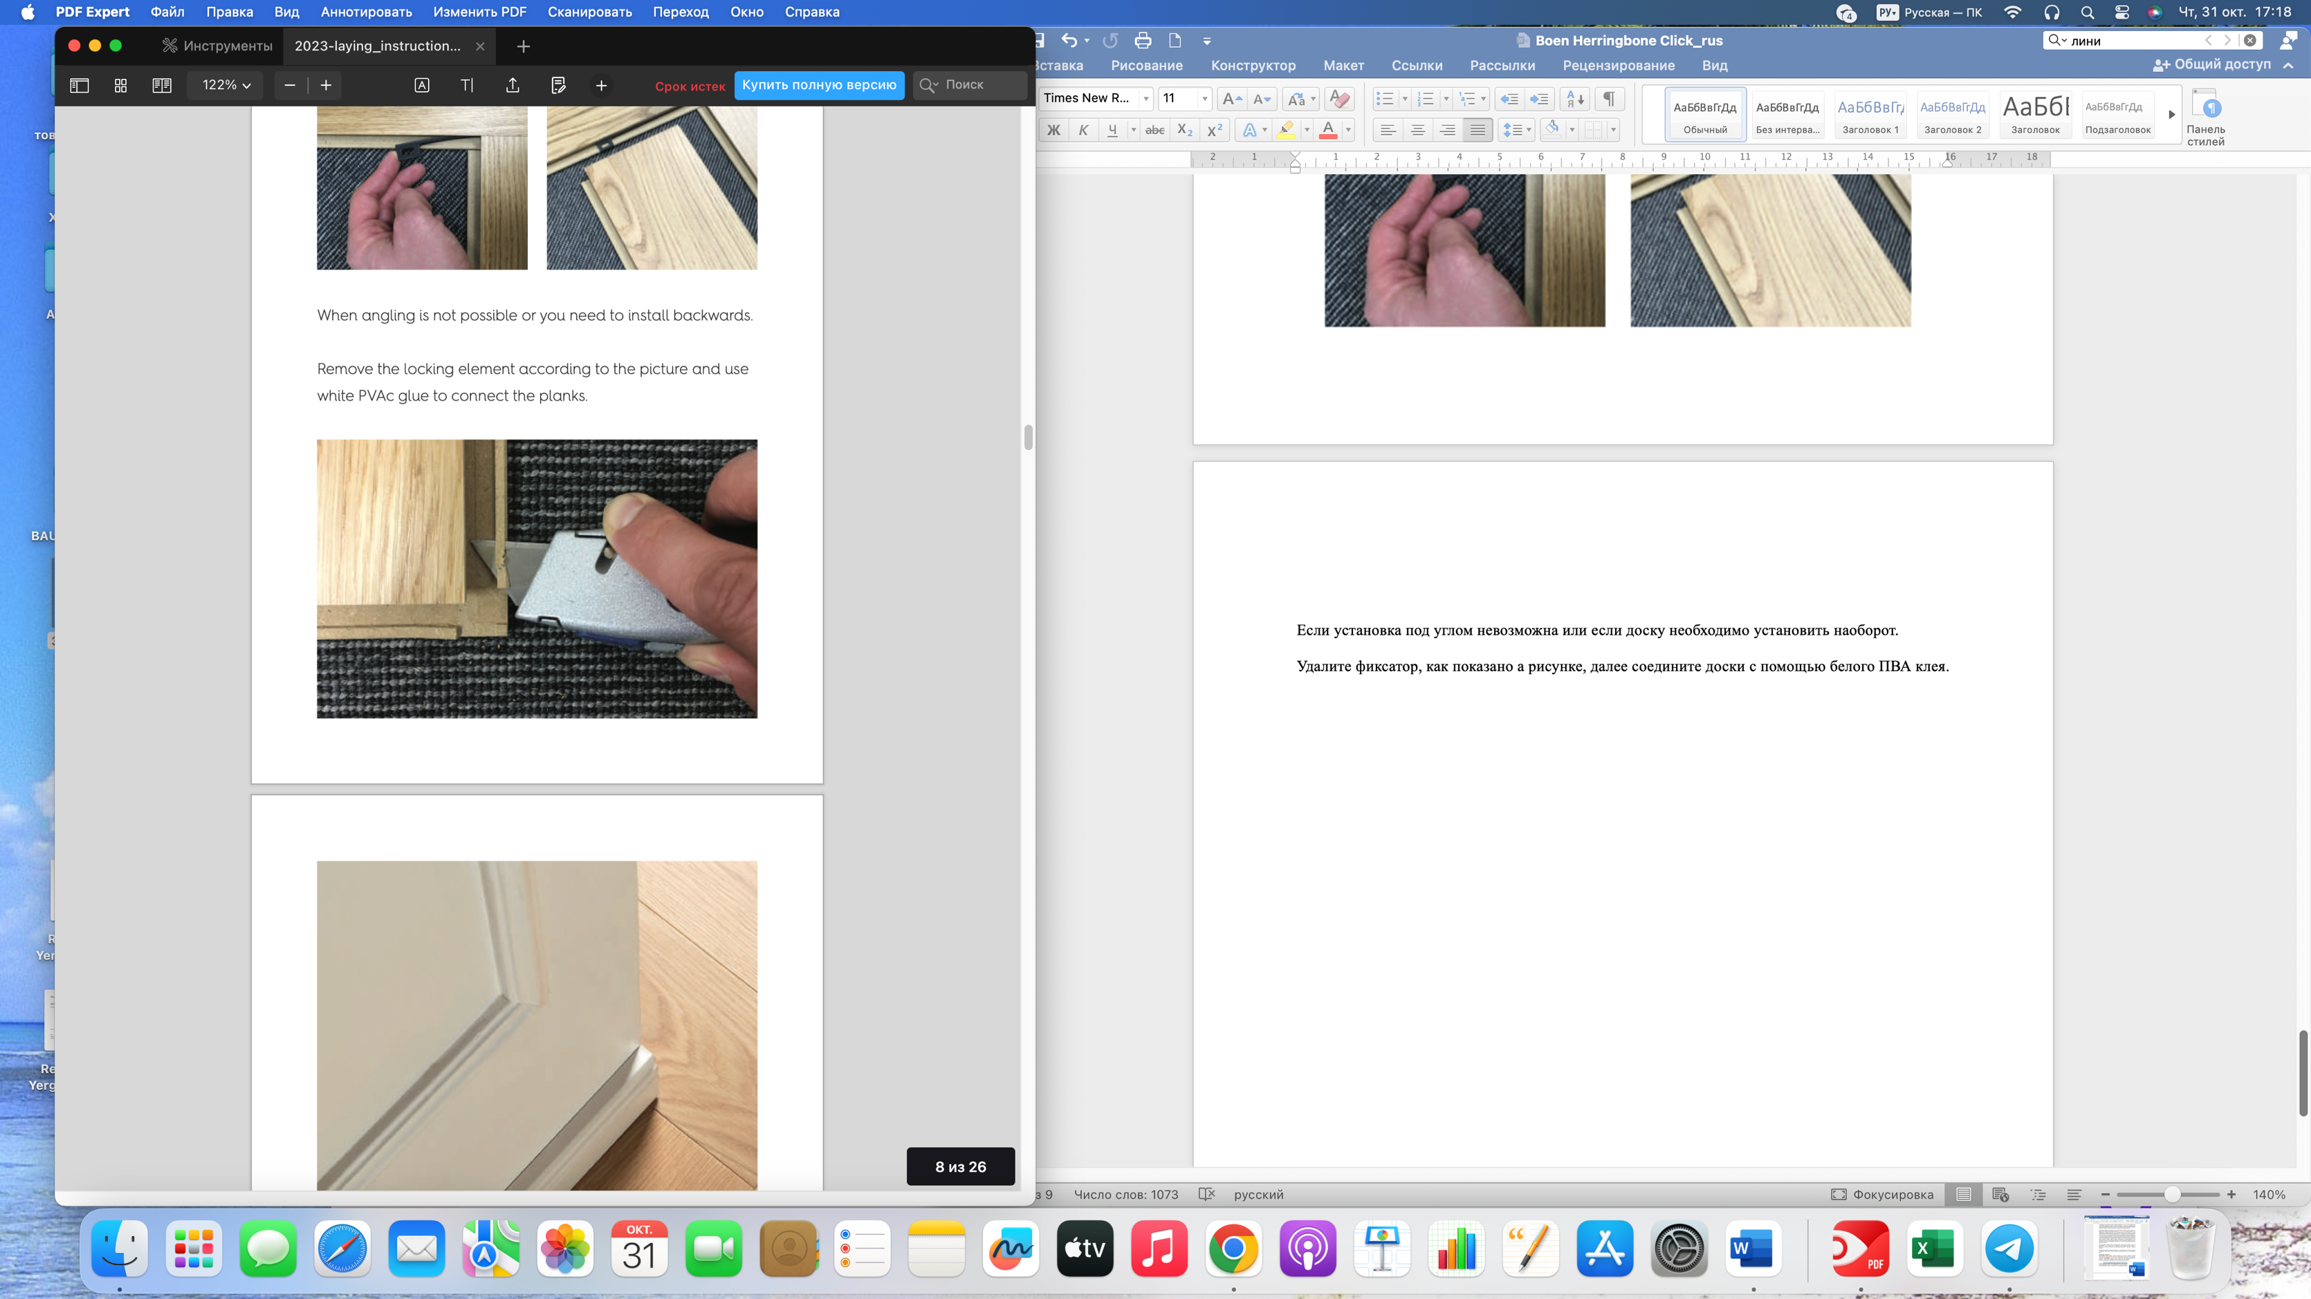
Головной офис BOEN
BOEN AS
4658 Твейт, Норвегия
Телефон: +47 38 06 66 00

Регион: Скандинавия
BOEN Bruk AS
4658 Твейт, Норвегия
Телефон: +47 38 06 66 00

Регион: Западная Европа
BOEN Parkett Deutschland GmbH & Co. KG
Папенкамп 2-6, 23879, Мёльн
Германия
Телефон: +49 4542 8003 0

Регионы: Центральная и Восточная Европа
BOEN Lietuva, UAB
Силтнамю Стрит 6, 21411 Киетавишкес,
Электренай мун., Литва
Телефон: +370 686 551 55

Регион: Франция
BOEN Service Commercial France
1, Пл. Абатуар
F - 67190 Мюциг
Телефон: +33 3 88 99 36 45

Регионы: Соединенное Королевство и Республика Ирландия
BOEN UK LTD
320-322 Бич Драйв,
Промзона Хартлбери,
Хартлбери, Вустершир, DY10 4JB
Телефон: +44 (0) 800 652 5280

Регионы: США и Канада
BOEN Hardwood Flooring Inc.
1156 Пеликан Бэй Драйв
Дейтона-Бич, Флорида 32119
Номер для бесплатных звонков: +1 877 638 3078

Регион: Азия
BOEN Asia
Оф.1302D, 13/эт., Блок B,
Сивью Эстейт, 4-6 Уотсон Роуд,
Норт-пойнт, Гонконг,
Телефон: +852 2367 1000 / 1012

boen.com

